**班级动态(2.19）**

**一、晨间来园基本情况**

1.来园人数： 应到24人，实到24人，所有小朋友都来到了幼儿园，真棒哦！小朋友们要继续坚持来幼儿园哦！

2.来园情况：

今天有2位宝贝入园时情绪有些许波动，但经过安抚后，也很快进入了游戏状态。

区域游戏中，宝贝们自主选择区域游戏。大部分小朋友听到音乐能够及时将玩具放回原位，真棒！今天玩建构区和娃娃家的小朋友要注意把玩具及时放回家哦！

|  |  |  |
| --- | --- | --- |
| C:/Users/86151/Desktop/新建文件夹/IMG_1843.JPGIMG_1843 | C:/Users/86151/Desktop/新建文件夹/IMG_1846.JPGIMG_1846 | C:/Users/86151/Desktop/新建文件夹/IMG_1849.JPGIMG_1849 |
| C:/Users/86151/Desktop/新建文件夹/IMG_1854.JPGIMG_1854 | C:/Users/86151/Desktop/新建文件夹/IMG_1856.JPGIMG_1856 | C:/Users/86151/Desktop/新建文件夹/IMG_1859.JPGIMG_1859 |

**二、户外游戏情况**

1.户外介绍：今天孩子们选择的是毛毛虫和跷跷板，游戏过程中大部分小朋友都能够遵守游戏规则，轮流排队游戏。游戏过程中，小朋友们还发现了跷跷板的转圈玩法，很有创意但要注意安全哦！

2.户外图片：

|  |  |  |
| --- | --- | --- |
| C:/Users/86151/Desktop/新建文件夹/IMG_1863.JPGIMG_1863 | C:/Users/86151/Desktop/新建文件夹/IMG_1864.JPGIMG_1864 | C:/Users/86151/Desktop/新建文件夹/IMG_1865.JPGIMG_1865 |
| C:/Users/86151/Desktop/新建文件夹/IMG_1867.JPGIMG_1867 | C:/Users/86151/Desktop/新建文件夹/IMG_1889.JPGIMG_1889 | C:/Users/86151/Desktop/新建文件夹/IMG_1870.JPGIMG_1870 |
| C:/Users/86151/Desktop/新建文件夹/IMG_1875.JPGIMG_1875 | C:/Users/86151/Desktop/新建文件夹/IMG_1883.JPGIMG_1883 |  |

**三、集体活动情况：数学《学做3以内的点卡》**

|  |  |  |
| --- | --- | --- |
| C:/Users/86151/Desktop/新建文件夹/IMG_1894.JPGIMG_1894 | C:/Users/86151/Desktop/新建文件夹/IMG_1895.JPGIMG_1895 | C:/Users/86151/Desktop/新建文件夹/IMG_1896.JPGIMG_1896 |
| C:/Users/86151/Desktop/新建文件夹/IMG_1897.JPGIMG_1897 | C:/Users/86151/Desktop/新建文件夹/IMG_1900.JPGIMG_1900 | C:/Users/86151/Desktop/新建文件夹/IMG_1902.JPGIMG_1902 |

活动中，今天我们开展了数学《3以内的点数》，学做3以内的点卡》 点卡是用来表示物体的数量。本次活动欲引导幼儿感知点卡，认识3以内的点卡上的点的摆放规律，并在此基础上，正确点数物品总数，再根据总数匹配相应的点卡。

我们通过给小猪过生日引导幼儿进行正确点数并说出总数，再根据总数匹配相应的点卡。操作活动中能够正确理解3以内的数量关系，并能根据数量匹配相应点卡的幼儿有：**梅语菲、沈子骁、邹梓桐、王熠文、陈衍、刘砺行、刘浩宸、张欣颖、黄宥苒、汪锦妍、郭晨希、刘慕汐、刘雨希、刘沐子。**（今天放学幼儿会将数学操作纸带回家，个别幼儿不太理解的请家长们回家进行针对性指导和练习）！

**四、午餐活动**

今天的上午点心是：鲜牛奶、自选饼干、山楂棒

午餐是：板栗牛肉焖饭、萝卜木耳鸽子汤

下午点心是：五彩面条

水果是：火龙果、龙眼

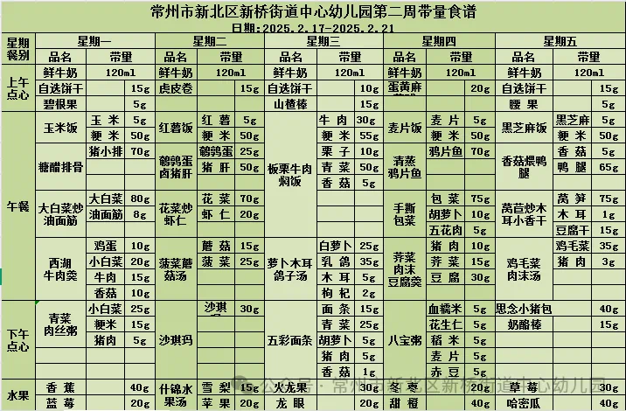

**五、家园联系：**

1.请大家及时检查宝贝的指甲，发现指甲过长的要及时修剪，养成良好的卫生习惯哦。